1주차 결과보고서

전공: 기계공학과 학년: 3학년 학번: 20191820 이름: 김형준

**1. Vivado 계정 생성**

1. AMD 홈페이지(https://www.amd.com/en.html)로 접속하고, Create Account를 클릭한다.

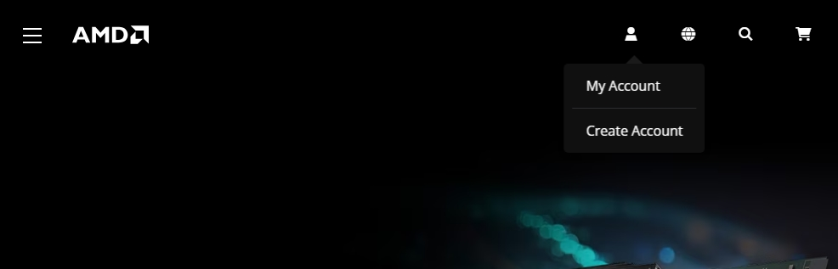

2. 필요한 정보를 입력하고 (이메일 주소, 이름 등) Submit 버튼을 클릭한다.

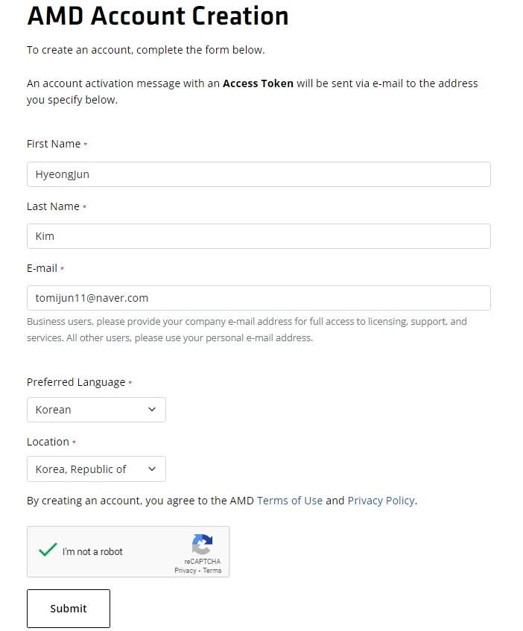

3. 입력했던 이메일로 온 Access Token과 사용할 비밀번호를 입력하고 Activate Account 버튼을 클릭하면 회원가입이 완료된다.

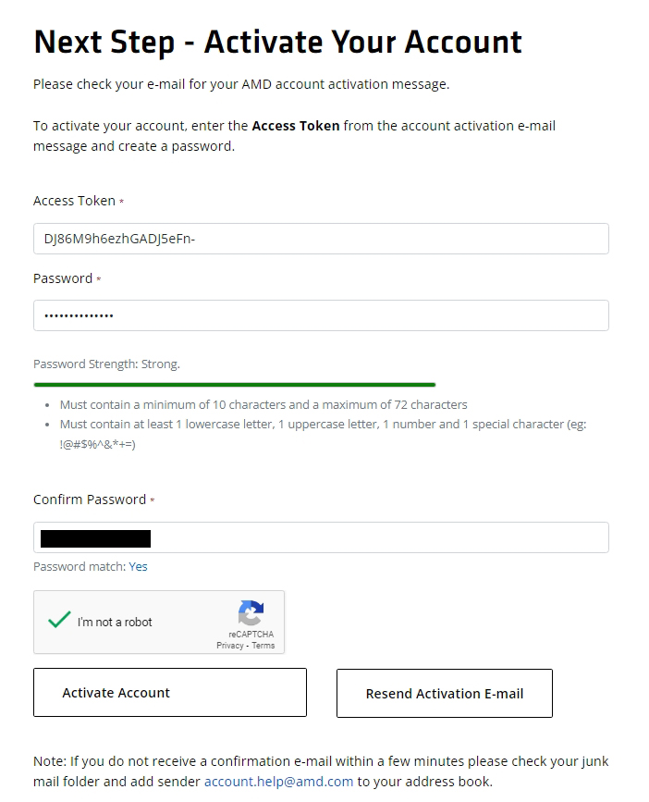

**2. Vivado 설치 과정**

1. AMD 홈페이지 – Products – Software, Tools, & Apps – Vivado Software를 클릭한다.

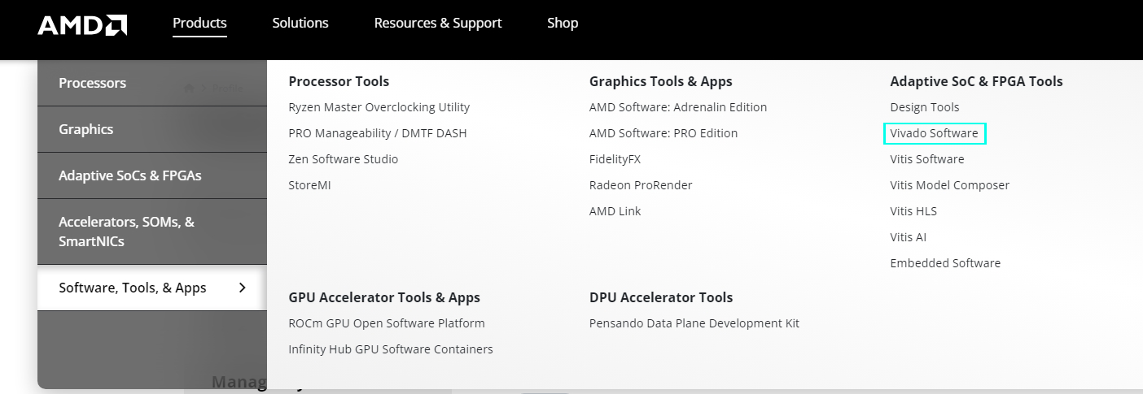

2. 스크롤을 내려 Vivado ML (버젼명) Now Available 아래의 Download Now 버튼을 클릭한다.



3. 왼쪽의 Version 중 Vivado Archive 버튼을 클릭한다.

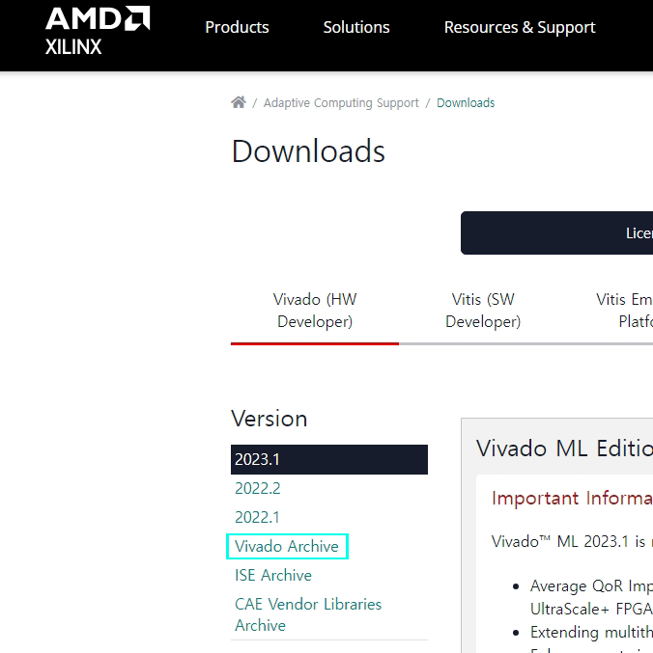

4. 아래 그림과 같이 Vivado Archive – 2017 – 2017.3 버튼을 클릭한다.

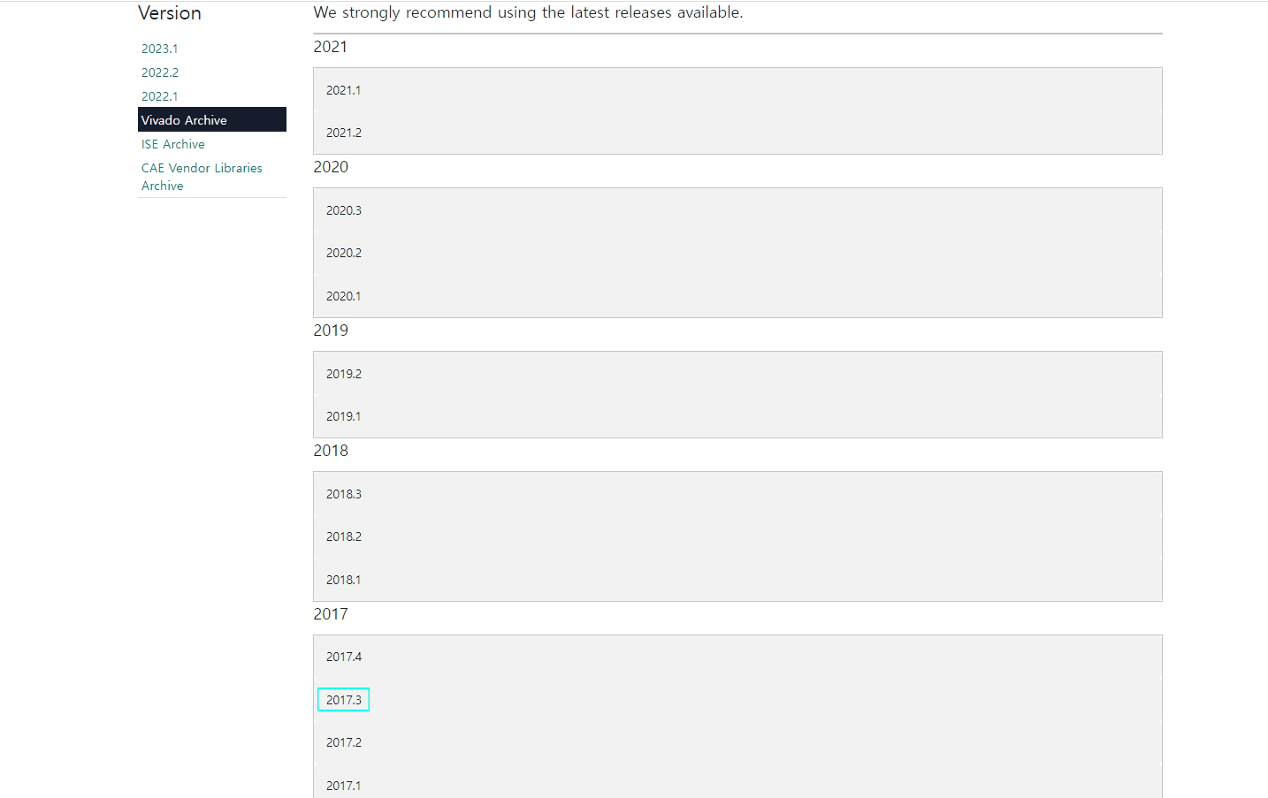

5. 스크롤을 내려 Vivado Design Suite – HLx Editions – 2017.3 Full Product Installation을 찾고,

하단의 Vivado HLx 2017.3 : All OS installer Single-File Download를 클릭한다.

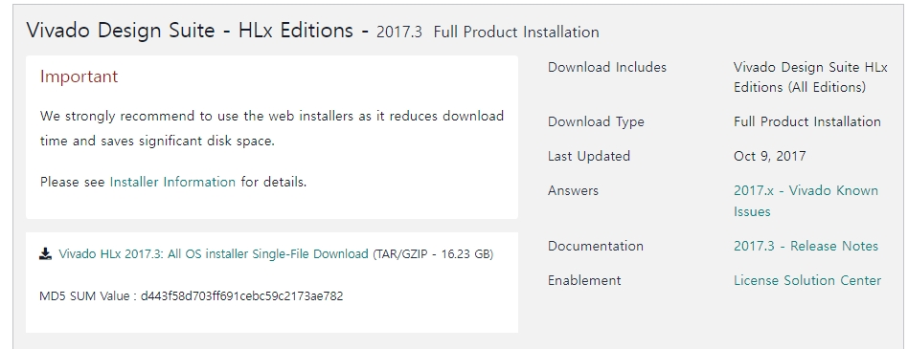

6. 필요한 정보들를 입력하고 Download 버튼을 클릭해 설치파일을 다운받는다.

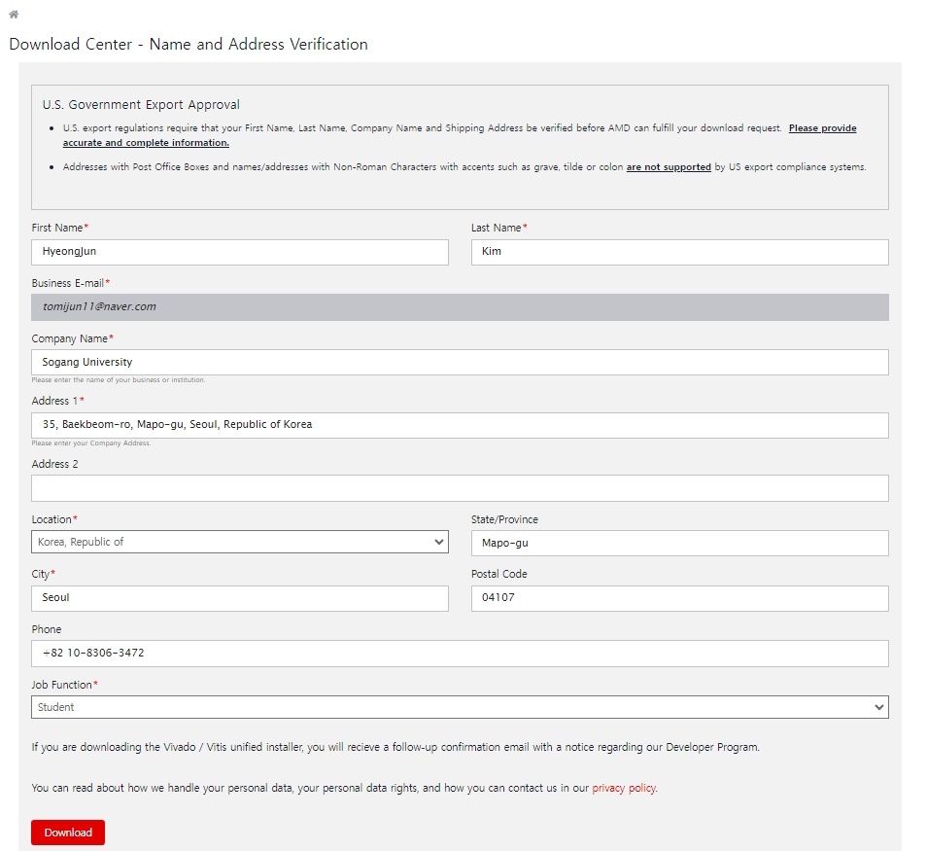

7. 다운받은 파일의 압축을 풀고, 폴더 내의 xsetup.exe을 실행해 설치 프로그램을 실행한다.

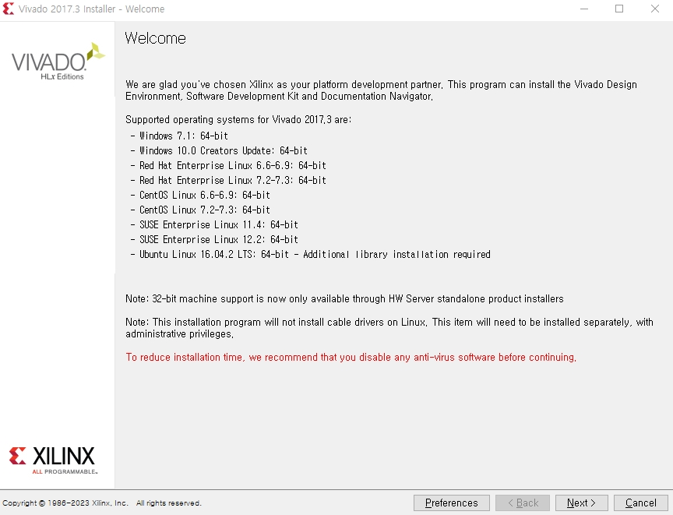

8. 모든 항목에 동의하고 Next를 눌러 다음으로 넘어간다.

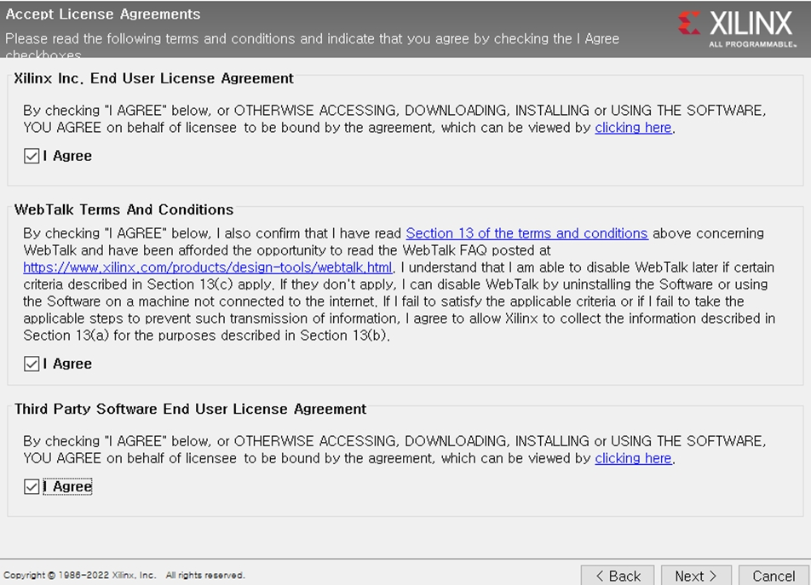

9. Vivado HL WebPACK을 선택하고 Next를 눌러 다음으로 넘어간다.

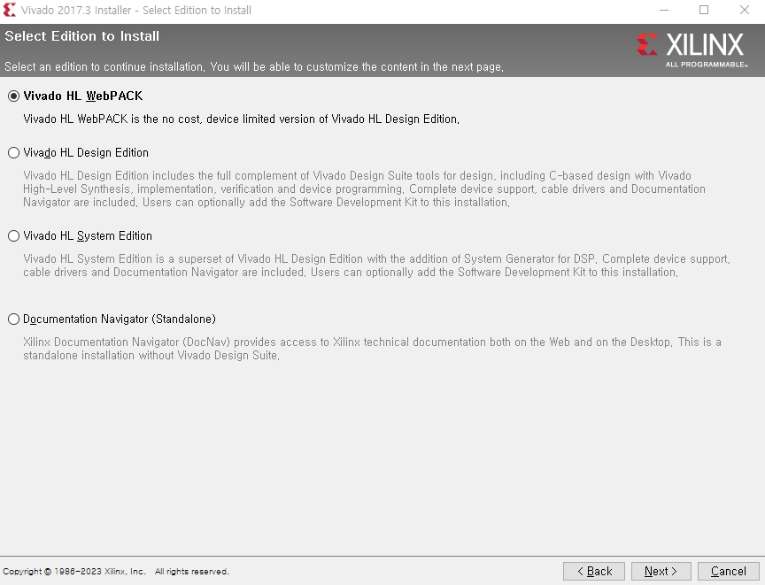

10. 아래와 같이 설치할 구성요소를 선택하고 Next를 눌러 다음으로 넘어간다.

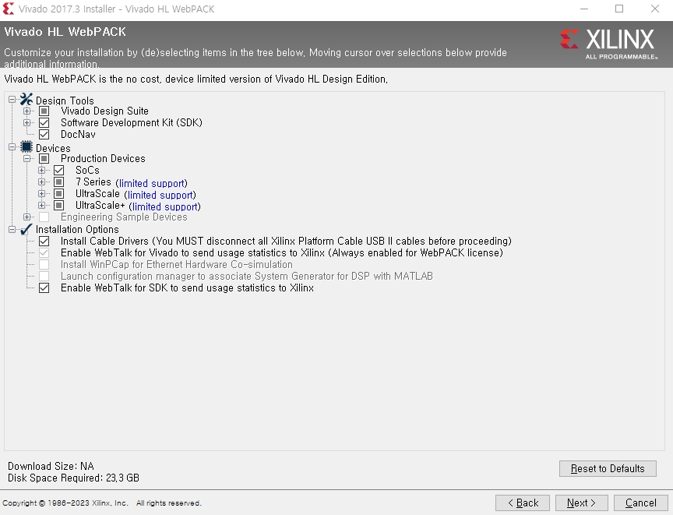

11. Vivado를 설치할 경로를 선택하고 Next를 눌러 다음으로 넘어간다.

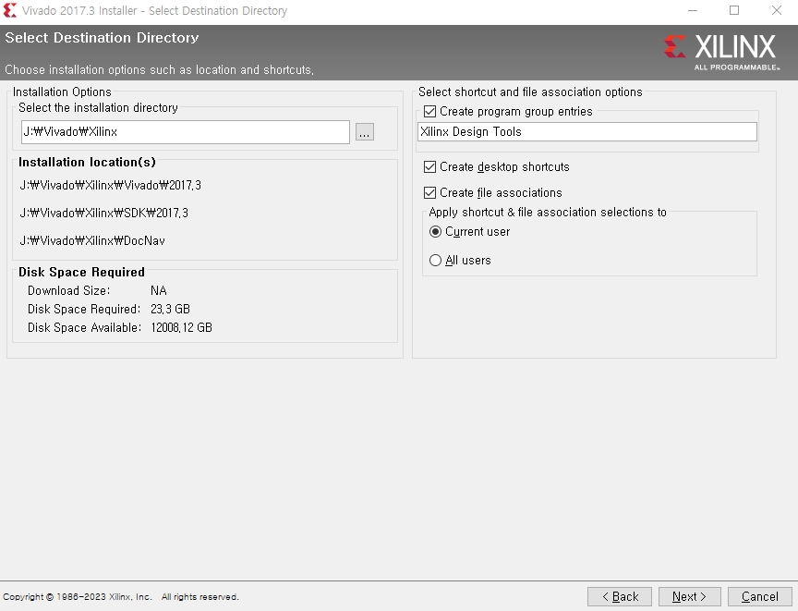

12. Install 버튼을 눌러 Vivado 설치를 시작한다.

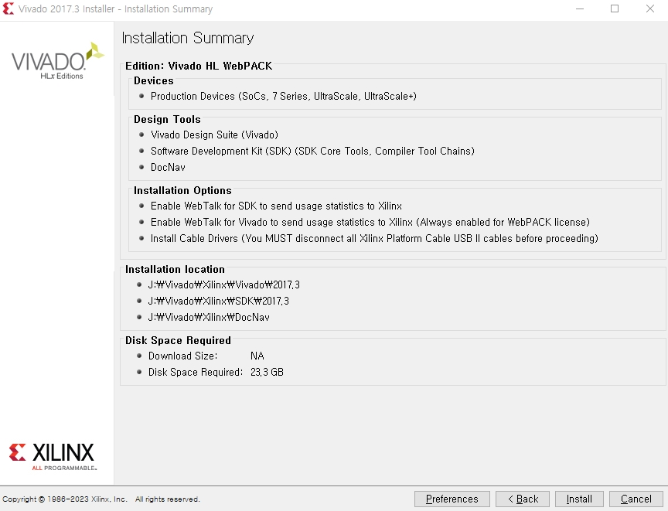

13. Vivado 프로그램 설치가 완료된 모습

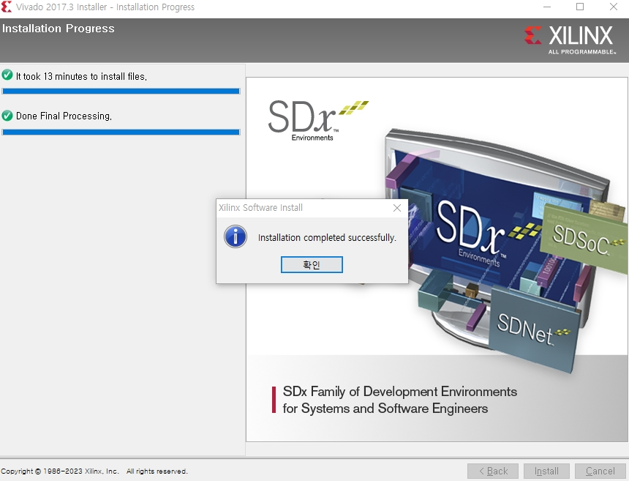

14. Vivado 실행 화면

